İBN HALDUN ÜNİVERSİTESİ STRATEJİK PLAN 2024 YILI İZLEME
DEĞERLENDİRME RAPORU

Giriş
Bu rapor İbn Haldun Üniversitesi’nin 2022-2025 yıllarını kapsayan stratejik planının 2024 yılı sonunda uygulanma başarısını değerlendirmek üzere hazırlanmıştır. Raporun ana amacı üst yönetim ekibine özet niteliğinde bir genel görüş ve değerlendirme sunmaktır. Bu nedenle; raporda birim ve performans göstergesi seviyesinde detay izleme üniversitenin Kurumsal Yönetim Bilgi Sistemi yoluyla yapılmakta ve birimlerle birlikte yapılacak toplantılarda değerlendirilmektedir.
Üniversitenin 2022-2025 Stratejik Planı’nda bulunan 7 Stratejik Amaç şöyledir;
- Stratejik Amaç 1: Sosyal bilimler alanında bilginin bütün kaynaklarına açık, gelenekten beslenen, kültür ve sanatla iç içe uluslararası düzeyde programlar sunmak.
- Stratejik Amaç 2: Bilime, topluma ve insanlığa katkıyı önceleyen araştırmacılar ve değişimi yönetebilen, geleceğe hazır bireyler yetiştirmek.
- Stratejik Amaç 3: İnsana ve topluma dokunan etkili araştırmalar yapmak.
- Stratejik Amaç 4: Kurumsallaşma çalışmalarında yoğunlaşmak.
- Stratejik Amaç 5: Kurumsal kültürü ve İbn Haldun Üniversitesi markasını güçlendirerek ekosistemi geliştirmek.
- Stratejik Amaç 6: İbn Haldun Üniversitesinin mali kaynaklarını çeşitlendirmek ve sürdürülebilirliği sağlamak.
- Stratejik Amaç 7: Toplumsal sorunlara çözüm üretmek ve toplumu geleceğe hazırlamak için akademik bilgi ve birikimi paylaşmak.
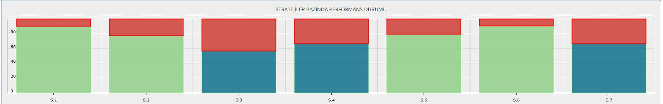
Üniversitenin 2022-2025 Stratejik Planı’nın 2024 yılı için stratejik amaçlar bazında genel değerlendirmesi Şekil 1’de görülmektedir.
%66,6
%90,59
%79,18
%66,84
%56,68
%77,41
%90,29
Şekil 1. İbn Haldun Üniversitesi stratejik planının 2024 yılı gerçekleşme durumları.

Her bir stratejik amaç bazında değerlendirme sonuçları ise aşağıda açıklanmıştır.

Stratejik Amaç 1: Sosyal bilimler alanında bilginin bütün kaynaklarına açık, gelenekten beslenen, kültür ve sanatla iç içe uluslararası düzeyde programlar sunmak.

Stratejik Hedefler | 2022 | 2023 | 2024
H.1.1 - Uluslararası öğretim üyesinin ve öğrencinin niteliğini artırmak ve değişim programlarını çeşitlendirmek. | %70,44 | %76,76 | %93,71
H.1.2 - Dil yeterliliğinin ve yetkinliğinin gelişimini önceleyen bir eğitim sunmak. | %107,01 | %95,83 | %98,68
H.1.3 - Eğitim ortamlarının kültür ve sanatla iç içe olmasını sağlamak. | %97,65 | %98 | %100
H.1.4 - Programların akreditasyona hazır hale gelmesini sağlamak üzere lisans programlarını güçlendirmek ve gerekli destekleri sağlamak. | %100 | %100 | %100
H.1.5 - Lisans ve lisansüstü programların tümünde program akreditasyonlarını sağlamak. | - | %149,99 | %100
H.1.6 - Basılı ve elektronik kütüphane kaynakları aracılığı ile farklı kültür ve medeniyetlerin ürettiği bilgi kaynaklarına erişim sağlamak. | %91,37 | %91,73 | %97,92
H.1.7 - Eğitim öğretim programlarında iç ve dış paydaşlarla etkileşimi ve iş birliğini artırmak. | %45,83 | %72,22 | %41,67
H.1.8 - Türk-İslam Medeniyeti birikimini esas alan eğitim öğretim programlarında çok disiplinli ve disiplinler arası çalışmaları güçlendirmek. | %79,17 | %86,26 | %70,83
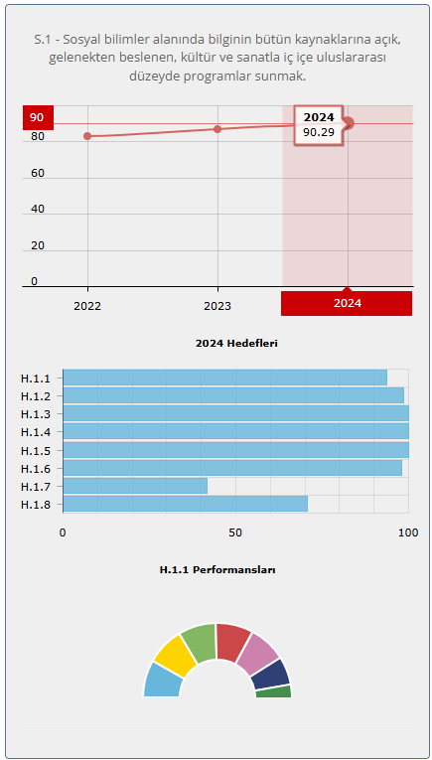
Stratejik Amaç 1; 2022 yılında %83,1, 2023 yılında %87,06 oranında başarılmış iken 2024 yılında %90,29 oranında gerçekleştirilmiştir.
Bu stratejik amaç altında yer 8 adet Stratejik Hedef bulunmakta olup, her bir hedefin 2022, 2023 ve 2024 yılları içerisindeki gerçekleştirilme oranları şöyledir;

Hedefler içerisinde hiç gerçekleştirilmemiş veya %70’in altında gerçekleştirilmiş olan alanlar ise aşağıdaki gibidir:
- Uluslararası akademisyen sayısı %60 oranında gerçekleştirilmiştir.
- Uluslararası kurum ve kuruluşlarla yürütülen ortak lisans program sayısı (ortak diploma programı) hedefi gerçekleştirilememiştir.
- Ulusal kurum ve kuruluşlarla yürütülen ortak lisansüstü program hedefi %50 oranında gerçekleştirilmiştir.
- Uluslararası kurum ve kuruluşlarla yürütülen ortak lisansüstü program hedefi %25 oranında gerçekleştirilmiştir.
- Disiplinlerarası yüksek lisans programı sayısı hedefi %33,33 oranında gerçekleştirilmiştir.
- Disiplinlerarası doktora programı sayısı hedefi %50 oranında gerçekleştirilmiştir.

Stratejik Amaç 2: Bilime, topluma ve insanlığa katkıyı önceleyen araştırmacılar ve değişimi yönetebilen, geleceğe hazır bireyler yetiştirmek.

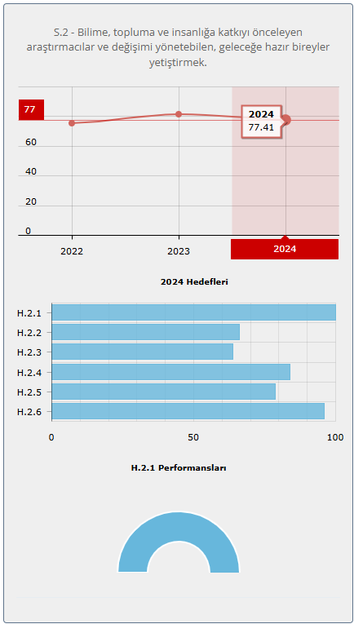

Stratejik Hedefler | 2022 | 2023 | 2024
H.2.1 - Özgün bilgi üreten araştırmacılar yetiştirmek üzere lisansüstü programları güncellemek. | %113,33 | %250,0 | %100
H.2.2 - Misafir araştırmacıların sayısını artırmak. | %54,87 | %59,4 | %65,97
H.2.3 - Öğrencilerin araştırma ve yayın yapmalarını teşvik etmek. | %43,65 | %86,64 | %63,93
H.2.4 - İHÜ'yü tercih eden başarılı öğrenci oranını ve İHÜ'nün tercih edilebilirliğini artırmak. | %78,78 | %77,85 | %83,93
H.2.5 - Ulusal ve uluslararası başarılı öğrencilere burs sağlamak. | %88,57 | %78,06 | %78,67
H.2.6 - Öğrencilerin kariyer planlarına rehberlik etmek ve staj olanaklarını artırmak. | %84,6 | %87,65 | %96
Stratejik Amaç 2; 2022 yılında %75,37, 2023 yılında %81,37 oranında başarılmış iken 2024 yılında %77,41 oranında gerçekleştirilmiştir.
Bu stratejik amaç altında 6 adet Stratejik Hedef bulunmakta olup, her bir hedefin 2022, 2023 ve 2024 yılları içerisindeki gerçekleştirilme oranları şöyledir;

Hedefler içerisinde hiç gerçekleştirilmemiş veya %70’in altında gerçekleştirilmiş olan alanlar ise aşağıdaki gibidir:
- Nakdi burs verilen uluslararası lisans öğrenci oranı hedefi gerçekleştirilememiştir.
- Nakdi burs verilen ulusal yüksek lisans öğrenci oranı %65 oranında gerçekleştirilmiştir.
- Nakdi burs verilen ulusal doktora öğrenci oranı %65 oranında gerçekleştirilmiştir.
- Öğrenim ücreti muafiyetli (tam burs verilen) uluslararası lisans öğrenci oranı %26,67 oranında gerçekleştirilmiştir.
- Misafir araştırmacı olarak görev alan (giden) araştırmacı için hedef %44,44 oranında gerçekleştirilmiştir.
- Araştırma ve Yayın teşviklerinden faydalanan lisans öğrenci oranı (%) için hedef %37,45 oranında gerçekleştirilmiştir.
- Projelerde görev alan doktora öğrenci oranı (%) için hedef %67,92 oranında gerçekleştirilmiştir.
- İHÜ Genç Destek miktarı (TL) için hedef %37,14 oranında gerçekleştirilmiştir.
- 2209-A-B TÜBİTAK destek miktarı (TL) için hedef %45 oranında gerçekleştirilmiştir.
- Proje yarışması (TEKNOFEST vb.) başvuru sayısı için hedef %20 gerçekleştirilmiştir.
- Doktora programı doluluk oranı için hedef %65,48 oranında gerçekleştirilmiştir.

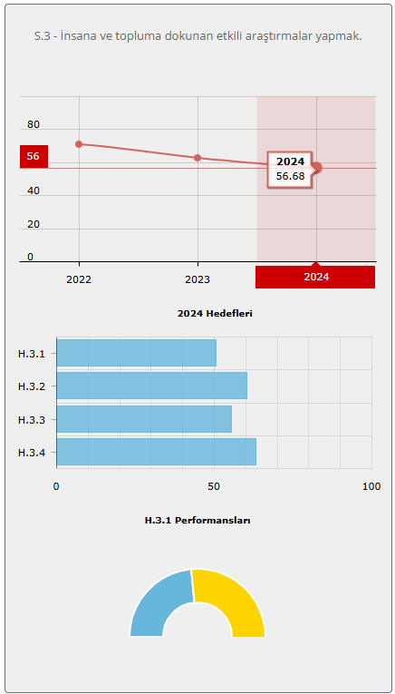
Stratejik Amaç 3: İnsana ve topluma dokunan etkili araştırmalar yapmak.

Stratejik Amaç 3; 2022 yılında %70,82, 2023 yılında %62,4 oranında başarılmış iken 2024 yılında %56,68 oranında gerçekleştirilmiştir. Stratejik amacın son 3 yıldaki düşüşündeki en önemli etken, DSÜ’lü oranının artmış olması ve ödüllü öğretim üyesi bulunmamasıdır.
Bu stratejik amaç altında yer alan 4 adet Stratejik Hedef bulunmakta olup, her bir hedefin 2022, 2023 ve 2024 yılları içerisindeki gerçekleştirilme oranları şöyledir;
Stratejik Hedefler | 2022 | 2023 | 2024
H.3.1 - Üniversitenin nitelikli araştırma geçmişine sahip akademisyenler ile kadrosunu güçlendirmek. | %96,08 | %57,39 | %50,64
H.3.2 - Araştırmacıların ve akademisyenlerin özgün çalışmalarını desteklemek için araştırma kaynaklarını çeşitlendirmek ve geliştirmek. | %81,28 | %65,52 | %60,42
H.3.3 - Öğretim üyeleri ve araştırmacıların farklı alanlarda nitelikli ve etkili yayınlar ve projeler yapmasını sağlamak. | %50,05 | %59,45 | %55,59
H.3.4 - Araştırma merkezlerinin etkili ve etkin faaliyetler yapmasını sağlamak. | %127,91 | %73,9 | %63,21

Hedefler içerisinde hiç gerçekleştirilmemiş veya %70’in altında gerçekleştirilmiş olan alanlar ise aşağıdaki gibidir:
- TÜBA ve TÜBİTAK ödüllü öğretim üyesi için hedef gerçekleştirilememiştir.
- Toplam akademik personel içerisindeki DSÜ oranı hedeflenenin üzerinde gerçekleştiğinden %48,39 oranında hedef başarılabilmiştir.
- Öğretim üyesi başına H-indeksi (Scopus) için hedef %54,96 olarak gerçekleştirilmiştir.
- BAP destek miktarı (TL) için hedef %27,93 oranında gerçekleştirilmiştir.
- Desteklenen proje sayısı için hedef %53,33 oranında gerçekleştirilmiştir.
- Çok disiplinli ulusal ve uluslararası proje için hedef gerçekleştirilememiştir.
- Kamu kuruluşları ile yapılan araştırma çalışmaları için hedef %18,18 oranında, özel kuruluşlar ile yapılan araştırma çalışmaları için hedef %33,33 oranında gerçekleşirken STK’lar ile yapılan araştırma çalışmaları için hedef gerçekleştirilememiştir.
- Kurum İçi Destekli (BAP vb. finanslı) Ulusal Proje Sayısı için hedef %55,17 oranında gerçekleştirilmiştir.
- Uluslararası kaynaklar tarafından desteklenen proje sayısı için hedef %66,67 oranında gerçekleştirilmiştir.
- Araştırma merkezleri bünyesinde çalışan araştırmacı sayısı için hedef %52,63 oranında, merkezlerde yürütülen proje sayısı için hedef %36,36 oranında gerçekleştirilmiştir.

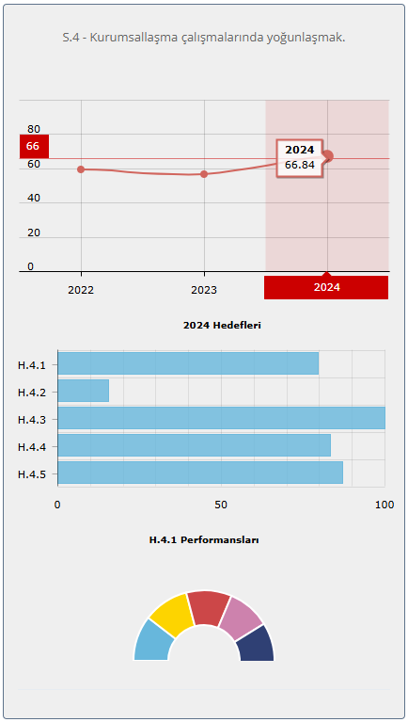
Stratejik Amaç 4: Kurumsallaşma çalışmalarında yoğunlaşmak.

Stratejik Amaç 4; 2022 yılında %59,44, 2023 yılında %56,82 oranında başarılmış iken 2024 yılında %66,84 oranında gerçekleştirilmiştir.
Bu stratejik amaç altında yer alan 5 adet Stratejik Hedef bulunmakta olup, her bir hedefin 2022, 2023 ve 2024 yılları içerisindeki gerçekleştirilme oranları şöyledir;

Stratejik Hedefler | 2022 | 2023 | 2024
H.4.1 - Akademik ve idari personelin niteliğini güçlendirmek amacıyla performans değerlendirmek ve gelişimini sağlamak. | %66,12 | %53,62 | %79,66
H.4.2 - Üniversitenin süreç haritasını çıkartarak iş süreçlerini tanımlanmak ve periyodik olarak iyileştirilmesini sağlanmak. | %18,18 | %17,58 | %15,45
H.4.3 - Tüm süreçlerde dijitalleşmeyi ve güncel teknolojilerle geliştirilmesini sağlamak. | %93,75 | %100 | %100
H.4.4 - Çalışanların kurum aidiyetini geliştirici ve gelişimlerini destekleyici etkinlikler yapmak. | %87,53 | %69,28 | %83,47
H.4.5 - Paydaş katılımını güçlendirmek. | %60 | %87,27 | %87,13

Hedefler içerisinde hiç gerçekleştirilmemiş veya %70’in altında gerçekleştirilmiş olan alanlar ise aşağıdaki gibidir:
- Araştırma performans ödülü için hedef gerçekleştirilememiştir.
- İdari personel için ödül hedefleri gerçekleştirilememiştir.
- İdari personel performans puanı ortalaması için hedef %61 oranında gerçekleştirilmiştir.
- Süreç iyileştirmeleri ile süreçlerin performans izlemeleri ile ilgili hedefler gerçekleştirilememiştir. Ayrıca süreçlerde gerçekleştirilen iyileştirmeler kayıt altına alınmadığı için iyileştirilen süreçlerle ilgili ölçümler yapılamamıştır.
- Üniversitenin Danışma Kurulu için hedef gerçekleştirilememiştir.
- Tüm personel için etkinliklere katılım oranı %47,17 oranında gerçekleştirilmiştir.

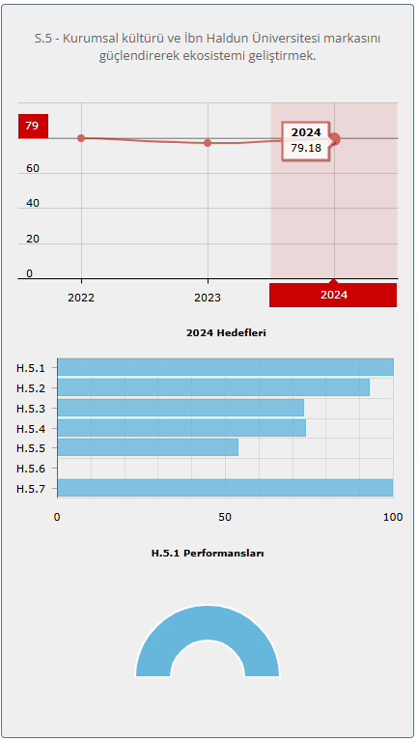
Stratejik Amaç 5: Kurumsal kültürü ve İbn Haldun Üniversitesi markasını güçlendirerek ekosistemi geliştirmek.

Stratejik Amaç 5; 2022 yılında %78,19, 2023 yılında %77,1 oranında başarılmış iken 2024 yılında %79,18 oranında gerçekleştirilmiştir.
Bu stratejik amaç altında yer alan 7 adet Stratejik Hedef bulunmakta olup, her bir hedefin 2022, 2023 ve 2024 yılları içerisindeki gerçekleştirilme oranları şöyledir;

Stratejik Hedefler | 2022 | 2023 | 2024
H.5.1 - Üniversitenin ulusal ve uluslararası sıralamalarda yükselmesini sağlamak. | %114.63 | %98,28 | %100
H.5.2 - Üniversite tanıtımına yönelik hedef kitle temelli tanıtım faaliyetleri gerçekleştirmek ve marka algısı oluşturmak. | %78.66 | %87,53 | %92,71
H.5.3 - Öğrencinin üniversiteye aidiyetini güçlendirmeye ve mezunlarla iletişimin sürekliliğine yönelik mekanizmaları geliştirmek. | %78,13 | %77,06 | %73,34
H.5.4 - Akademisyenlerin ve öğrencilerin etkileşimini artıracak, bilgi, kültür ve sanat ile iç içe kampüs ortamı sağlamak. | %76,3 | %69,6 | %73,82
H.5.5 - Öğrencilerin ulusal ve uluslararası müsabakalara katılmalarına destek olmak. | %89,58 | %51,25 | %53,87
H.5.6 - Yükseköğretim Kurulu tarafından yürütülen engelsiz üniversiteler ödül programına başvurarak engellilere yönelik çalışmaların tanınmasını sağlamak. | %50 | %0 | %0
H.5.7 - Ulusal ve uluslararası alanda marka değerini artıracak yayın projeleri hazırlamak, halihazırdaki yayın çalışmalarını sürdürmek. | %84,96 | %86,9 | %99,76

Hedefler içerisinde hiç gerçekleştirilmemiş veya %70’in altında gerçekleştirilmiş olan alanlar ise aşağıdaki gibidir:
- Üniversitede engellilere yönelik birimlerle yapılacak toplantılar ile bu doğrultuda yapılması planlanan iyileştirmeler gerçekleştirilmemiştir.
- Ulusal müsabakalara katılım destek miktarı için hedef %38,49 oranında gerçekleştirilirken. Ulusal ve uluslararası müsabaka sayısı hedefi ise sırasıyla %52 ve %25 oranında gerçekleştirilmiştir.
- “Üniversite tanıtımına yönelik hedef kitle temelli tanıtım faaliyetleri gerçekleştirmek ve marka algısı oluşturmak” üzere gerçekleştirilmesi hedeflenen İHÜ Podcast üretimi için hedef %33,33 oranında gerçekleştirilmiştir.
- “Öğrencinin üniversiteye aidiyetini güçlendirmeye ve mezunlarla iletişimin sürekliliğine yönelik mekanizmaları geliştirmek” hedefi kapsamında üniversiteden ayrılan ulusal lisans öğrenci sayısı %78,13, uluslararası lisans öğrenci sayısı %37,5, ulusal yüksek lisans öğrenci sayısı %31,25, uluslararası yüksek lisans öğrenci sayısı %14,49 ve ulusal doktora öğrenci sayısı %21,43, uluslararası doktora öğrenci sayısı %13,33 oranında gerçekleştirilmiştir. Her bir kategoride üniversiteden ayrılan öğrencilerin hedeflenenden yüksek sayıda gerçekleşmesi nedeniyle hedeflerde başarı oranı düşüktür.
- Staj hizmetinden faydalanıp çalışmaya başlayan öğrenci oranı ile ilgili hedef %12,5 oranında gerçekleştirilmiştir.
- Öğrenci başına düşen açık alan için hedeflenen değer %58,75 oranında, öğrenci başına düşen sosyal alan için hedeflenen değer %36,53 oranında gerçekleştirilmiştir. Bu göstergenin hedef değeri veya gösterge açıklamasının değiştirilmeye ihtiyacı bulunmaktadır.

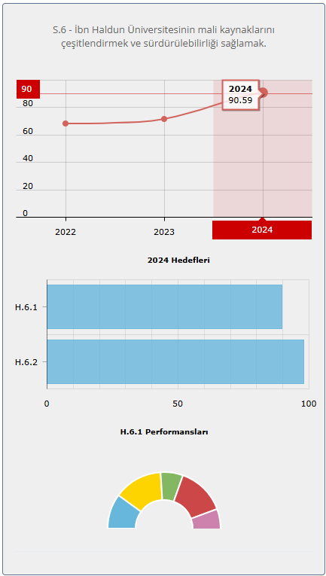
Stratejik Amaç 6: İbn Haldun Üniversitesinin mali kaynaklarını çeşitlendirmek ve sürdürülebilirliği sağlamak.

Stratejik Amaç 6; 2022 yılında %68,26, 2023 yılında %71,44 oranında başarılmış iken 2024 yılında %90,59 oranında gerçekleştirilmiştir.
Bu stratejik amaç altında yer alan 2 adet Stratejik Hedef bulunmakta olup, her bir hedefin 2022, 2023 ve 2024 yılları içerisindeki gerçekleştirilme oranları şöyledir;

Stratejik Hedefler | 2022 | 2023 | 2024
H.6.1 - Gelir ve giderleri yıllık bütçe esasıyla planlayarak yönetmek. | %64,55 | %68,12 | %89,66
H.6.2 - Tasarruf planlaması yapılarak kaynakların verimli ve etkin kullanımını sağlamak. | %97,98 | %97,98 | %97,98

Hedefler içerisinde hiç gerçekleştirilmemiş veya %70’in altında gerçekleştirilmiş olan alanlar ise;
- Topluma hizmet gelirleri hedefi %46,12 oranında gerçekleştirilmiştir.

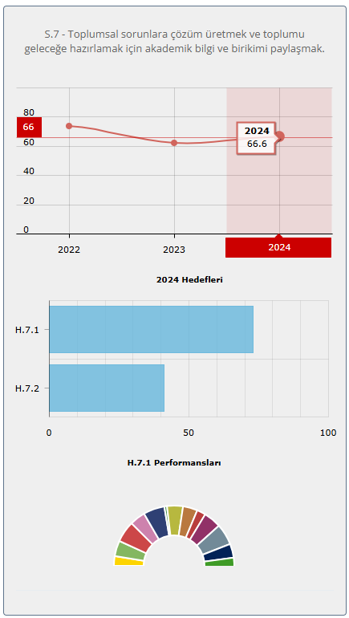
Stratejik Amaç 7: Toplumsal sorunlara çözüm üretmek ve toplumu geleceğe hazırlamak için akademik bilgi ve birikimi paylaşmak.

Stratejik Amaç 7; 2022 yılında %73,77, 2023 yılında %61,93 oranında başarılmış iken 2024 yılında %66,6 oranında gerçekleştirilmiştir. Yıllar içindeki değişimin nedeni, bilimsel etkinliklerle ilgili hedef belirleme yaklaşımının iyileştirilmesi ihtiyacıdır.
Bu stratejik amaç altında yer alan 2 adet Stratejik Hedef bulunmakta olup, her bir hedefin 2022, 2023 ve 2024 yılları içerisindeki gerçekleştirilme oranları şöyledir;

Stratejik Hedefler | 2022 | 2023 | 2024
H.7.1 - Toplumun aydınlatılması ve bilgilendirilmesi için üniversitenin akademik ve kültürel birikimini topluma aktarmak. | %76,91 | %57,87 | %72,95
H.7.2 - Toplumsal katkı süreçlerini güçlendirmek ve kurumsal olarak yürütülen sosyal sorumluluk projelerinin sayısını artırmak. | %61,21 | %78,16 | %41,2

Hedefler içerisinde hiç gerçekleştirilmemiş veya %70’in altında gerçekleştirilmiş olan alanlar ise aşağıdaki gibidir:
- Ulusal kongre düzenlemeye yönelik hedef gerçekleştirilememiştir.
- Kurum ve öğrenci toplulukları tarafından yürütülen sosyal sorumluluk projeleriyle ilgili olarak hedef gerçekleştirilememiştir.
- Birim tarafından yürütülen sosyal sorumluluk proje sayısı için hedef %22,22 oranında gerçekleştirilmiştir.
- Sürekli Eğitim Merkezi tarafından yürütülen sertifika programı sayısı için hedef %65,52 oranında gerçekleştirilmiştir.
- Ulusal sempozyum, uluslararası çalıştay, uluslararası sempozyum ile uluslararası konferans düzenlemeye yönelik hedefler sırasıyla %45,45, %41,67, %12,5 ve %68,18 oranında gerçekleştirilmiştir.
- Düzenlenen akademik yaz okulu öğrenci sayısı, elde edilen gelir miktarı ve yaz okulu programı sayısı için hedef sırasıyla %19, %52,02 ve %57,14 oranında gerçekleştirilmiştir.
- Toplumsal katkı faaliyetlerinden elde edilen gelirin toplam gelire oranı için hedef %25 oranında gerçekleştirilmiştir.

Performans Değerlendirme Toplantıları
İbn Haldun Üniversitesi, uygulama ve araştırma merkezleri, akademik ve idari birimlerin 2024 yılına ait stratejik plan performanslarının değerlendirilmesi amacıyla performans değerlendirme toplantıları düzenlenmiştir.
Akademik birimlere yönelik toplantı, 15 Nisan 2025 tarihinde Rektörlük başkanlığında tüm birimlerin katılımıyla tek oturum şeklinde gerçekleştirilmiştir. (https://kalite.ihu.edu.tr/tr/akademik-birimler-2024-yili-performans-degerlendirme-toplantisi-rektorluk-baskanliginda-gerceklestirildi-680b5426507f7) Birim yöneticileri, Kurumsal Yönetim Bilgi Sistemi’ne girilen veriler doğrultusunda 20 dakikalık sunumlar yapmış; bu sürenin 10 dakikası sunuma, 10 dakikası ise soru-cevap ve değerlendirme bölümüne ayrılmıştır. Kalite temsilcilerinin toplantının tamamına katılım sağlaması beklenmiş ve bu yolla kalite güvence sistemine ilişkin farkındalığın artırılması hedeflenmiştir.
İdari birimlere yönelik toplantı ise Genel Sekreterlik bünyesinde 24 Nisan 2025 tarihinde gerçekleştirilmiş olup, birim yöneticileri Kurumsal Yönetim Bilgi Sistemi üzerinden kaydettikleri değerlendirme açıklamaları doğrultusunda 10’ar dakikalık sunumlar yapmıştır. (https://kalite.ihu.edu.tr/tr/idari-birimler-2024-yili-stratejik-plan-performans-degerlendirmelerini-tamamladi) Performans göstergesi bulunmayan birim temsilcileri toplantıya dinleyici olarak katılım sağlamıştır.
Uygulama ve araştırma merkezlerine yönelik toplantı ise 29 Nisan 2025 tarihinde gerçekleştirilmiş; merkez yöneticileri, önceden iletilen şablon doğrultusunda hazırladıkları sunumları 10’ar dakikalık sürelerle gerçekleştirmiştir. (https://kalite.ihu.edu.tr/tr/uygulama-ve-arastirma-merkezleri-performans-degerlendirme-toplantisi-gerceklestirildi) Tüm merkez yöneticilerinin toplantının tamamına katılımı beklenmiş, toplantılar stratejik yönetim süreçlerinin izlenmesi ve sürekli iyileştirme anlayışı doğrultusunda önemli bir geri bildirim mekanizması işlevi görmüştür. Üniversitemiz kalite danışmanı moderatörlüğünde gerçekleştirilen toplantılara ait görüşme takvimi ve birim bazlı katılım sayıları aşağıdaki tabloda yer almaktadır.

AKADEMİK BİRİMLER
Bölüm | Toplantı Tarihi | Toplantı Saati | Katılımcı Sayısı
Rehberlik ve Psikolojik Danışmanlık | 15.04.2025 | 09.30 - 09.50 | 2
Hukuk | 15.04.2025 | 09.50 - 10.10 | 3
Felsefe | 15.04.2025 | 10.10 - 10.30 | 2
Karşılaştırmalı Edebiyat | 15.04.2025 | 10.30 - 10.50 | 1
Psikoloji | 15.04.2025 | 10.50 - 11.10 | 1
Siyaset Bilimi ve Uluslararası İlişkiler | 15.04.2025 | 11.10 - 11.30 | 2
Sosyoloji | 15.04.2025 | 11.30 - 11.50 | 2
Tarih | 15.04.2025 | 11.50 - 12.10 | 1
Yeni Medya ve İletişim | 15.04.2025 | 13.30 - 13.50 | 2
İslami İlimler | 15.04.2025 | 13.50 - 14.10 | 1
İktisat | 15.04.2025 | 14.10 - 14.30 | 2
İşletme | 15.04.2025 | 14.30 - 14.50 | 3
Lisansüstü Eğitim Enstitüsü | 15.04.2025 | 14.50 - 15.10 | 2
Medeniyetler İttifakı Enstitüsü | 15.04.2025 | 15.10 - 15.30 | 1
Yabancı Diller Yüksekokulu | 15.04.2025 | 15.30 - 15.50 | 2
Toplam Katılımcı Sayısı | 26

İDARİ BİRİMLER
Birim | Toplantı Tarihi | Toplantı Saati | Katılımcı Sayısı
Bilişim Hizmetleri Daire Başkanlığı | 24.04.2025 | 10.00 - 10.10 | 2
İdari ve Mali İşler Daire Başkanlığı | 24.04.2025 | 10.10 - 10.20 | 2
İnsan Kaynakları Daire Başkanlığı | 24.04.2025 | 10.20 - 10.30 | 1
Kurumsal İletişim Daire Başkanlığı | 24.04.2025 | 10.30 - 10.40 | 1
Kütüphane Daire Başkanlığı | 24.04.2025 | 10.40 - 10.50 | 1
Sanat, Kültür ve Spor Daire Başkanlığı – Engelli Birimi | 24.04.2025 | 10.50 - 11.00 | 1
Uluslararası İlişkiler Daire Başkanlığı | 24.04.2025 | 11.00 - 11.10 | 1
Kariyer Merkezi | 24.04.2025 | 11.10 - 11.20 | 1
Proje Destek Ofisi | 24.04.2025 | 11.20 - 11.30 | 1
Yayınevi | 24.04.2025 | 11.30 - 11.40 | 1
Toplam Katılımcı Sayısı | 12

UYGULAMA VE ARAŞTIRMA MERKEZLERİ
Merkez | Toplantı Tarihi | Toplantı Saati | Katılımcı Sayısı
Etik Çalışmaları | 29.04.2025 | 09.40 - 09.50 | 1
Haydar Aliyev Avrasya Çalışmaları | 29.04.2025 | 09.50 - 10.00 | 2
İslami Ekonomi ve Finans | 29.04.2025 | 10.00 - 10.10 | 1
Psikoterapi | 29.04.2025 | 10.10 - 10.20 | 1
Rehberlik ve Psikolojik Danışmanlık | 29.04.2025 | 10.20 - 10.30 | 1
Sürekli Eğitim | 29.04.2025 | 10.30 - 10.40 | 1
Tasarruf Finansman | 29.04.2025 | 10.40 - 10.50 | 1
Türkçe Öğretimi | 29.04.2025 | 10.50 - 11.00 | 1
Uluslararası Hukuk ve İnsan Hakları | 29.04.2025 | 11.00 - 11.10 | 1
Uyuşmazlık Çözümü | 29.04.2025 | 11.10 - 11.20 | 2
Toplam Katılımcı Sayısı | 12

Bu toplantılarda görüşülen hususlar doğrultusunda aşağıda yer alan iyileştirme ve değişiklik önerileri listelenmiştir.

öNERİ | İlgili Hedef
Akademik teşvik yönergesinde mezun olduktan sonra teşvikten faydalanmaya yönelik maddenin kontrol edilerek sürenin uzatılması | H.2.3 : Öğrencilerin araştırma ve yayın yapmalarını teşvik etmek.
Mezunlarla iletişimi güçlü tutacak mekanizma geliştirilmesi | H.5.3 : Öğrencinin üniversiteye aidiyetini güçlendirmeye ve mezunlarla iletişimin sürekliliğine yönelik mekanizmaları geliştirmek.
Mezun adayı memnuniyet anketinin sistemsel olarak zorunlu tutulması | H.5.3 : Öğrencinin üniversiteye aidiyetini güçlendirmeye ve mezunlarla iletişimin sürekliliğine yönelik mekanizmaları geliştirmek.
Bölüm başkanlarının verilen sosyal transkript sayısını yükseltmek için adım atması | H.7.2 : Toplumsal katkı süreçlerini güçlendirmek ve kurumsal olarak yürütülen sosyal sorumluluk projelerinin sayısını artırmak.
Proje destek ofisi tarafından paylaşılan verilerle bölümlerdeki mevcut verilerin kontrol edilmesi ve bölümlerle birebir çalışarak ihtiyaca özel destek sağlanması | H.2.3 : Öğrencilerin araştırma ve yayın yapmalarını teşvik etmek.  H.3.3 Öğretim üyeleri ve araştırmacıların farklı alanlarda nitelikli ve etkili yayınlar ve projeler yapmasını sağlamak.
Kütüphane hizmetlerinden memnuniyetle ilgili detaylı anketler yapılması | H.4.5 : Paydaş katılımını güçlendirmek.
Uygulama ve araştırma merkezlerinin tamamının ofislerinin tek bir binada (Haydar Aliyev Binası) toplanması | H.3.4 : Uygulama ve araştırma merkezlerinin etkili ve etkin faaliyetler yapmasını sağlamak.
Uygulama ve araştırma merkezlerinin hedef kitle analizi yaparak dış paydaş ilişkilerini geliştirmesi, merkezler arası iş birliklerinin arttırılması | H.3.4 : Uygulama ve araştırma merkezlerinin etkili ve etkin faaliyetler yapmasını sağlamak.
Uygulama ve araştırma merkezlerinin ürettikleri çıktıları sürdürülebilir kalkınma amaçları ile eşleştirmesi | H.3.4 : Uygulama ve araştırma merkezlerinin etkili ve etkin faaliyetler yapmasını sağlamak.

Yeni Stratejik Plan Hazırlanırken Değerlendirilecek Öneriler

İLGİLİ BİRİM | Detay
Akademik Birimler | Düzenlenen ulusal/uluslararası kongre, sempozyum, çalıştay ve benzeri etkinliklerin tek bir göstergede birleştirilmesi ve dijital platformlara üretilen içeriklerin gösterge olarak dahil edilmesi
Akademik Birimler | Danışmanlık yapılan kulüp sayısı ile ilgili gösterge eklenmesi
Akademik Birimler | Taban başarı sıralamasının Türkiye içindeki üniversiteler arasındaki değişimi ve kaçıncı sırada olduğu gösterge olarak eklenmesi
Akademik Birimler | Tez danışmanlığından memnuniyetle ilgili bir gösterge eklenmesi ve anketin sonuçlarının buraya aktarılması
Akademik Birimler | Uluslararası öğretim üyelerinin farklı kategorilerde istihdam edilenlerin göstergeye dahil edilmesi
Akademik Birimler-Hukuk | Hukuk Fakültesi için Sobiad endeksi ölçülmesi
Kurumsal İletişim ve Tanıtım | Reklam ve tanıtım giderleri hedefinde farklı birimlerin verileri de katıldığı için ilgili birimlere göre veya kalemlere göre ayrılması
Uluslararası İlişkiler | Uluslararası öğrenci sayılarının kümülatif yerine yıllık izlenmesine geçilmesi
Proje Destek Ofisi | Proje Destek Ofisi tarafından yapılan bilgilendirme toplantısı ve eğitimlere ilişkin performans göstergesi eklenmesi
Proje Destek Ofisi | Toplum 5.0 için destekleri kapsamında performans göstergesi eklenmesi
Yayınevi | Yayınevine ait göstergelere İngilizce yayınlara yönelik performans göstergesi eklenmesi

